Linux（Shell编程）

今日内容
认识shell
学习shell脚本的创建
学习shell变量
学习shell判断和循环
学习Linux计划任务
学习openssh软件使用
完成MySQL软件的安装
-----------------------------------------
完成MySQL一键安装包

教学目标
能够理解shell的概念
能够了解CentOS系统默认的shell类型
能够独立编写shell脚本并通过多种方式运行
能够使用不同种类的shell变量
能够使用流程控制语句
能够使用循环语句
能够创建计划任务
能够理解openssh软件客户端和服务器作用

一、Shell简介（了解）

1、什么是Shell

- 概念：Shell 既是一种命令语言，也是一个用 C 语言编写的程序 (命令解释器->“翻译官”)
- 作用：主要提供一个接口使用户与内核交互操作。
- 流程：接收用户输入的命令并且进行解释（转换为计算机可以理解的机械码），然 后将命令送入内核去执行 -> 最后将结果返回给用户。
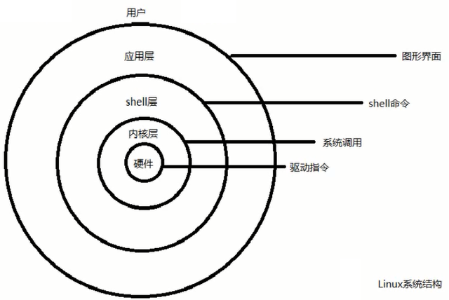

Shell的种类
- 含义：不同的命令解析器（程序不断升级）
- 区别：提示符不同、语法不同、展示效果不同等
- 常用：sh、csh、ksh、bash等
sh （Bourne Shell） AT&T Bell实验室的Steve Bourne开发 最早的
csh （C Shell） 加州伯克利大学的Bill Joy 更强
ksh （Korn Shell） AT&T Bell实验室的David Korn开发 升级
bash（Bourne Again Shell） 自由软件基金会(GNU)开发的一个Shell 统一

- 验证：不同命令解析器的区别
查看系统支持的shell类型：cat /etc/shells
查看当前使用的shell类型：echo $SHELL
-----------------
用户管理命令
#用户添加（user add） ：useradd [参数] 用户名（g-指定用户组，c-备注，s-登录执行的命令，d-家目录）
#用户编辑（user mod）：usermod 参数 用户名（以上四个 + l-改名）
#用户删除（user del） ：userdel 用户名

- Linux其他发行版本（不同种类的shell效果）
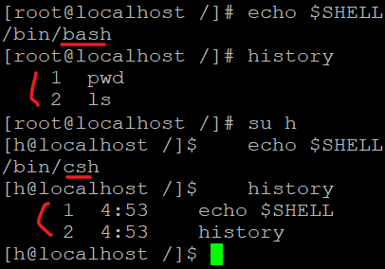switch user
- 查看系统支持shell类型
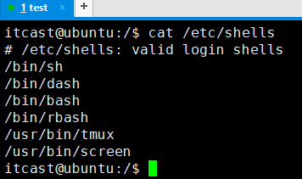
- 查看当前使用的shell类型
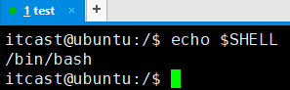
- 创建test1用户 -> 查看默认没有shell -> 设置密码 -> 登录测试
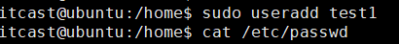
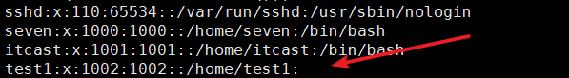
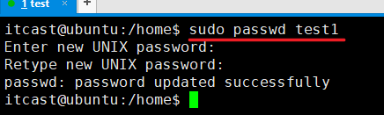
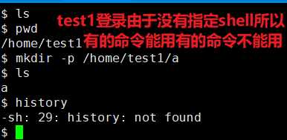
- 解决：让test1用户变强（sudo usermod -s /bin/bash test1）
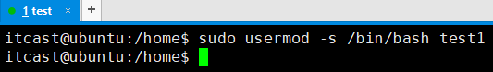
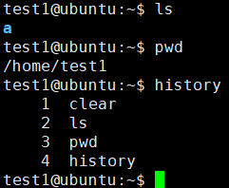

bash功能（内部命令和外部命令）
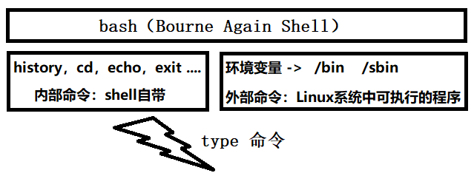
- 多学一招：
环境变量名词，效果执行一个命令会去“环境变量”设置的目录中挨个找该命令的可执行
程序（1-找到了直接执行，2-找不到则报错）

二、Shell脚本
- 说明：除了挨个执行命令外，还一个创建一个脚本文件批量处理
- 创建脚本语法
#!/bin/bash
代码
- 执行脚本语法
权 限：chmod a+x 路径及文件名.sh
方法1： sh 路径及文件名.sh（推荐）
方法2：/bin/bash 路径及文件名.sh
方法3: source 路径及文件名.sh
方法4： . 路径及文件名.sh
- 初体验：创建test脚本输出hello
#步骤1：创建.sh结尾的文件（ps. 一般都是sh结尾文件，没有后缀也行）
#步骤2：通过vi命令打开该文件，并在文件头输入固定格式【#!/bin/bash】
#步骤3：另一个一样输入任意liunx命令即可
#步骤4：保存并退出，然后通过命令运行【sh 文件名.sh】
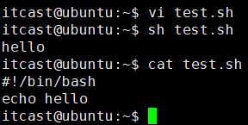
- 复习
更改拥有者（change own） ： chown -R 拥有者 待更改的文件
更改所属组（change group）： chgrp -R 所属组 待更改的文件
--------------------------------------------
语法1：chmod -R ABC<用数字表示> 待更改的文件
解释1：
ABC分别代表（拥有者、所属组、其他组）
数字表示（1-执行,2-可写,3-可写可执行,4-可读,5-可读可执行,6-可读可写,7可读可写可执行)

语法2：chmod -R <augo><+-=><rwx>,...,<augo><+-=><rwx> 待更改的文件
解释2：
augo分别代表（所有用户，拥有者、所属组用户、其他组用户）
权限范围：+ 追加、- 移除、= 修改
------------------------
###目录或文件授权rwx作用
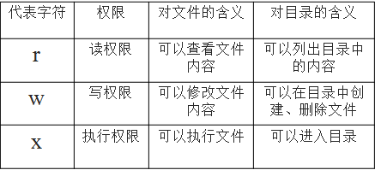
- 准备：创建测试账号z并设置密码
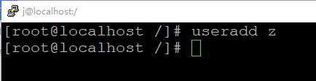
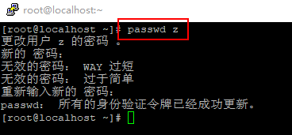
- 验证：文件含义
- 准备：用root账号创建/test/qx1.php文件并查看其他组用户权限（蓝色）
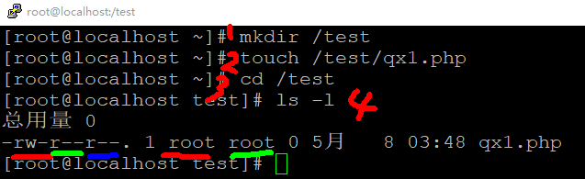
- 准备：用root移除其他组所有权限
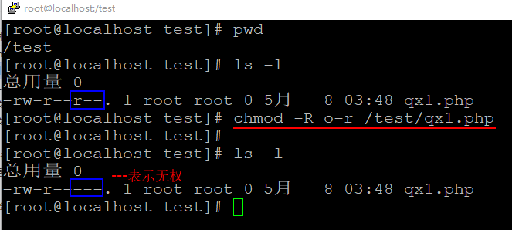
- 验证：文件有r就可以用cat命令，没有就不行
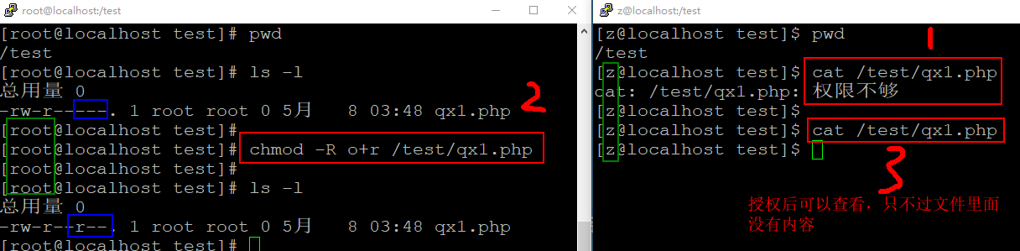
- 验证：文件有w就可以用vi命令，没有就不行
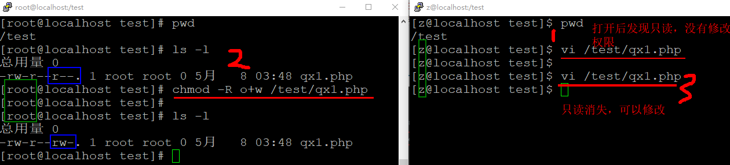
- 验证：目录含义
a. 准备：用root账号创建/test/qx2目录并查看其他组用户权限（蓝色）
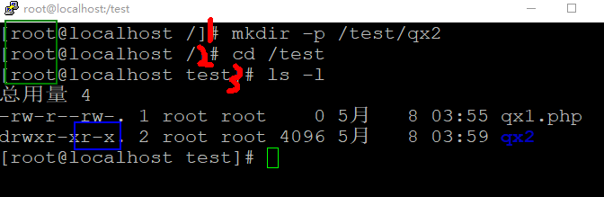
b.准备：用root移除其他组所有权限
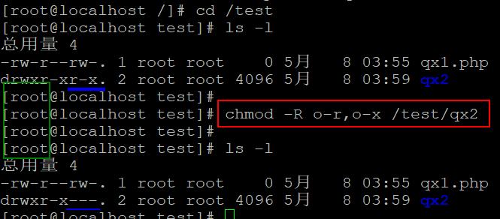
c.验证：目录有x就可以用cd命令，没有就不行
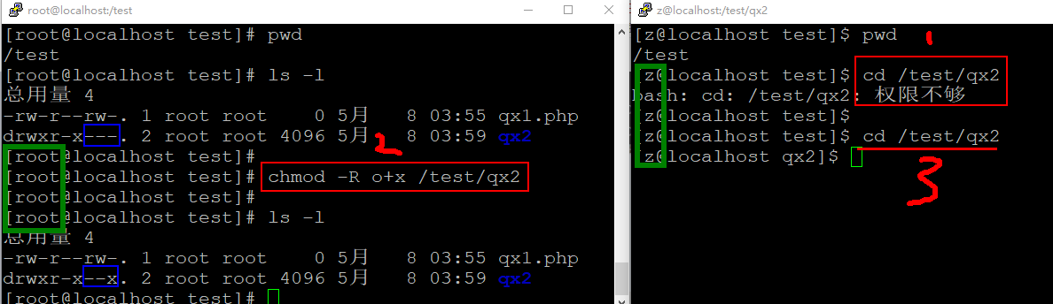
d.验证：目录有r就可以用ls命令，没有就不行
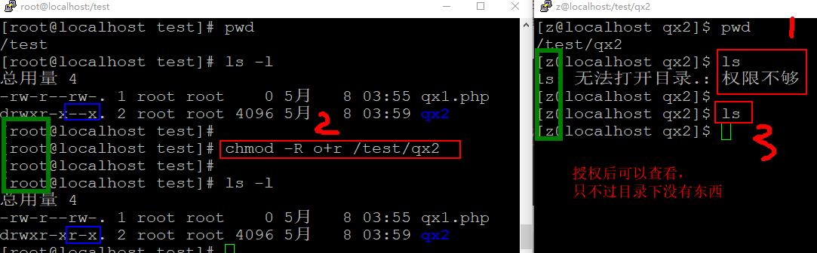
f.验证：目录有w就可以用touch命令，没有就不行
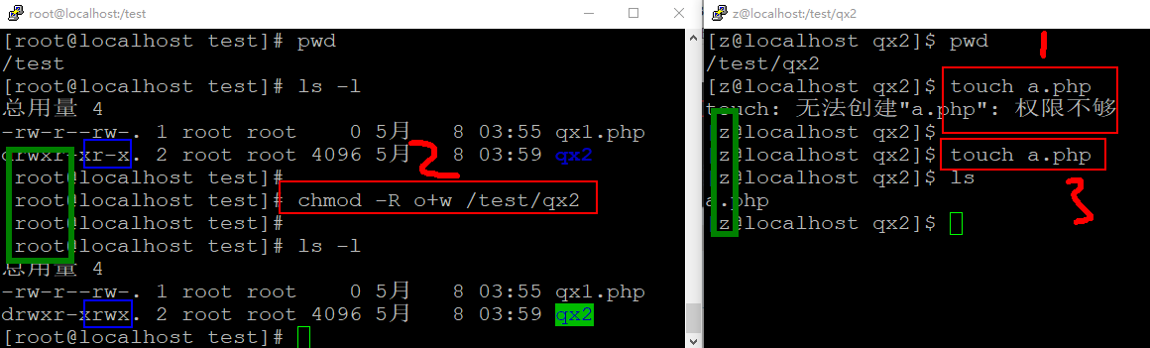

三、Shell变量

1、分类
本地变量
环境变量
局部变量
位置变量
特殊变量

2、本地变量
- 概念：只对当前shell进程有效（ps. 对当前进程的子进程和其它shell进程无效）
- 语法
设置：变量名=变量值（等号不能有空格）
删除：unset 变量名
输出：echo $变量名
- 练习：创建VAR_T1=itcast -> 输出 -> 删除 -> 输出
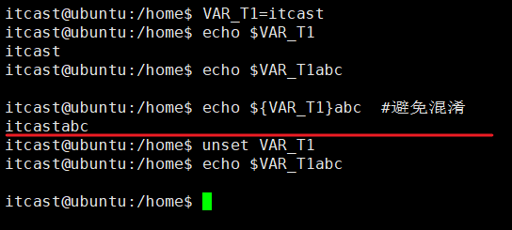

3、环境变量
- 概念：对当前shell进程和子进程有效，其他shell进程无效
- 语法
设置：export 变量名=变量值
其他：对所有shell进程都生效
vi /etc/profile
source /etc/profile #让新建立的环境变量立刻生效无需重新启动系统
- 练习：创建VAR_T2=itcast2 -> 输出测试
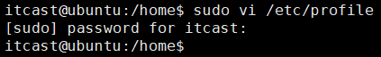
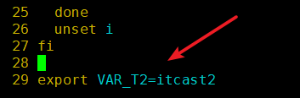

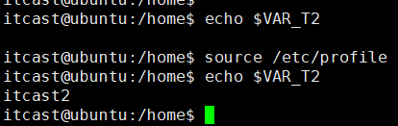

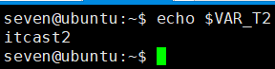

4、局部变量
- 概念：函数调用时创建、调用完毕时销毁
- 语法：local 变量名=变量值
- 练习：创建a方法输出局部变量VARTEST=123
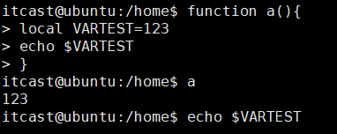

5、位置变量
- 概念：指程序运行时动态传入参数
- 语法
传参1：sh 路径及文件名.sh 参数1 ... 参数n
输出1：echo $1 / .. / echo $n
- 练习
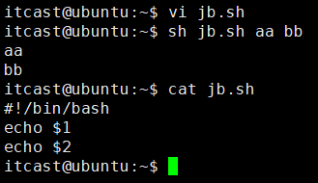

6、特殊变量
变量 | 含义
$0 | 当前脚本的文件名
$n | 传递给脚本或函数的参数。n 是一个数字，表示第几个参数。例如，第一个参数是$1，第二个参数是$2。
$# | 传递给脚本或函数的参数个数。
$* | 传递给脚本或函数的所有参数。
$@ | 传递给脚本或函数的所有参数。被双引号(" ")包含时，与 $* 稍有不同，下面将会讲到。
$? | 上个命令的退出状态，或函数的返回值。
$$ | 当前Shell进程ID。对于 Shell 脚本，就是这些脚本所在的进程ID。
- 应用场景
$n 根据传递的参数安装指定软件
$$ 脚本执行时输出进程编号便于卡死时结束进程（注：sleep 秒数）
- 应用场景
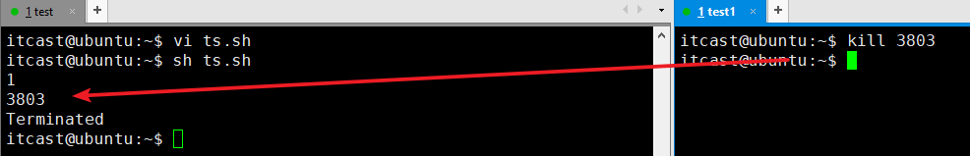

其他
- 文件通配符
- 概念
* 匹配0个或多个任意字符
? 匹配一个任意字符
[若干字符] 匹配中括号中的一个字符
- 准备
touch a12345.doc
touch abc.doc
touch ab123.doc
touch ab1234.doc
touch aaa.doc
- 练习
匹配5结尾的.doc文件 （ls *5.doc）
匹配a开头的.doc文件 （ls a*.doc）
匹配第二个字符是a或1的.doc文件 （ls a[1a]*.doc）
- 命令代换
- 概念：通过语法反引号或$(名称)实现先解析shell指令，再赋值给变量
- 练习
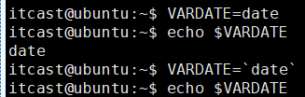

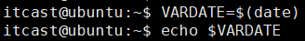
- 算术代换
- 概念：通过$$(()) 或 $[ ]实现运算功能
- 练习
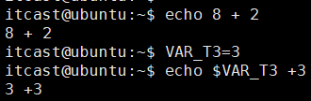
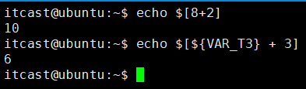

四、Shell流程控制（判断）

条件测试
- 说明：通过test或 [ 可以测试一个条件是否成立
- 语法
语法：test 值1 -条件 值2
或
语法： [值1 -条件 值2]

脚下留心：0-代表结果成立，1-代表结果不成立

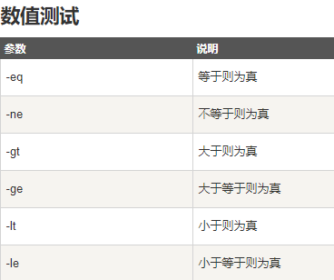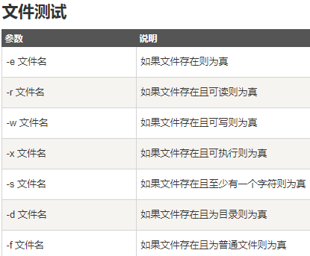

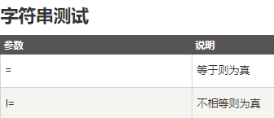
- 练习：分别通过上述语法判断5 -gt 3 和 3 -gt 5
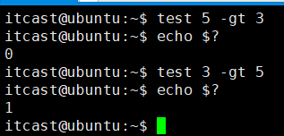
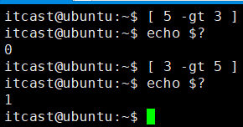

if...elif...else语句
- 语法
if 条件1
then
命令1
elif 条件2
then
命令2
else
命令
fi
- 练习：判断成绩（>=90优秀，>=80良好，>=60及格，>=0不及格）
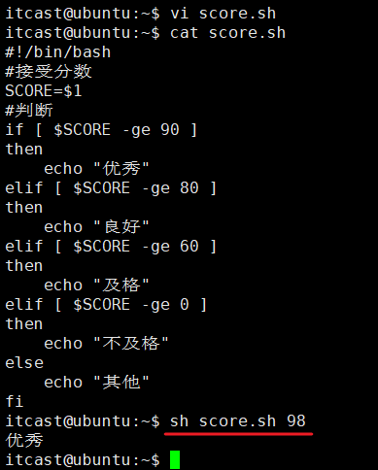
#!/bin/bash
#接受分数
SCORE=$1
#判断
if [ $SCORE -ge 90 ]
then
echo "优秀"
elif [ $SCORE -ge 80 ]
then
echo "良好"
elif [ $SCORE -ge 60 ]
then
echo "及格"
elif [ $SCORE -ge 0 ]
then
echo "不及格"
else
- 案例1：判断当前执行脚本是否是root用户
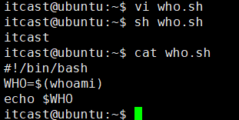

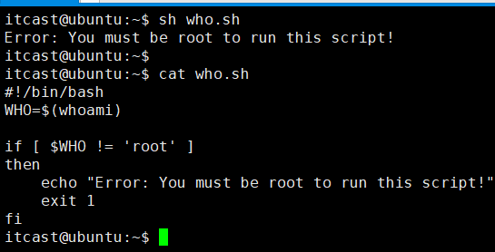
#!/bin/bash
WHO=$(whoami)

if [ $WHO != 'root' ]
then
echo "Error: You must be root to run this script!"
exit 1
Fi

- 案例2：获取用户输入的数字安装对应的MySQL版本
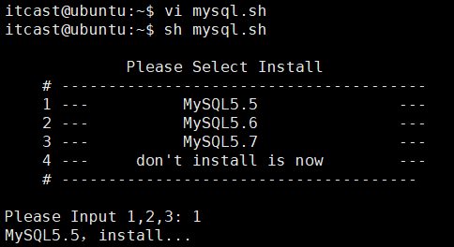
#!/bin/bash

echo "
Please Select Install
# ---------------------------------------
1 --- MySQL5.5 ---
2 --- MySQL5.6 ---
3 --- MySQL5.7 ---
4 --- don't install is now ---
# --------------------------------------
"
read -p "Please Input 1,2,3: " Select_Id

if [ $Select_Id -eq 1 ]; then
echo 'MySQL5.5，install...'
exit 1
elif [ $Select_Id -eq 2 ]; then
echo 'MySQL5.6，install...'
exit 1
elif [ $Select_Id -eq 3 ]; then
echo 'MySQL5.7，install...'
exit 1
else
echo 'no select id, exit...'
exit 1
fi

case语句
- 语法
case $变量名 in
"值1")
如果变量的值等于值1，则执行程序1
;;
"值2")
如果变量的值等于值2，则执行程序2
;;
....
*)
如果以上都不成立，则执行此程序
;;
esac

- 需求：执行脚本让用户输入
- yes - installing...
- no - skip
- 其他 - Please enter the correct option
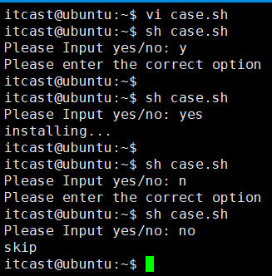
#!/bin/bash

read -p "Please Input yes/no: " Select_Id
case $Select_Id in
"yes")
echo 'installing...'
;;
"no")
echo 'skip'
;;
*)
echo 'Please enter the correct option'
;;
Esac

五、Shell循环

for循环
- 语法
for 变量名 in 值1 ... 值N
do
命令
Done
- 练习：输出6个数
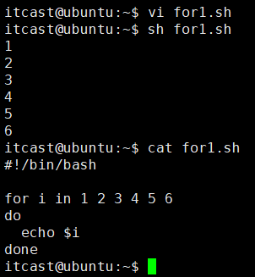

#!/bin/bash

for i in 1 2 3 4 5 6
do
echo $i
done
- 案例：输出指定目录下得所有文件名
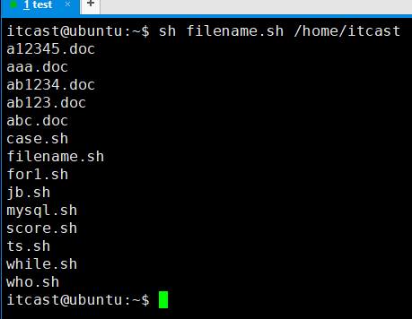
#!/bin/bash

cd $1
filenames=$(ls)

for name in $filenames
do
echo $name
done

while循环
- 语法
while 条件
do
命令
done
- 练习：输出1-100
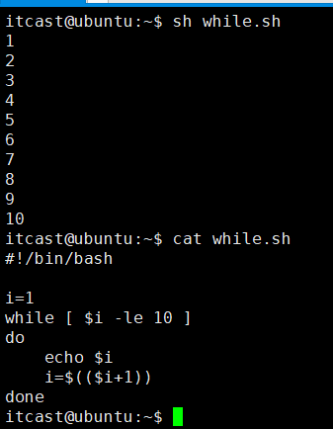
#!/bin/bash

i=1
while [ $i -le 10 ]
do
echo $i
i=$(($i+1))
done
itcast@ubuntu:~$

六、计划任务

1、简介
- 概 念：约定时间执行指定任务（或执行指定PHP文件）
- 举例1：通过计划任务定时发布文章
- 举例2：通过计划任务凌晨3点将测试服务器项目代码同步到线上服务器

2、使用
- 步骤1：通过命令【crontab -e】编写计划任务
- 步骤2：按【i】键编写，最后按【esc】【:wq】保存并退出
- 多学一招：crontab -e语法同vi编辑器命令 （-e edit缩写）
- 多学两种：通过crontab -l 可以查看已有的任务 （-l list缩写）

3、语法
* * * * * 任务
分 时 日期 月 星期几
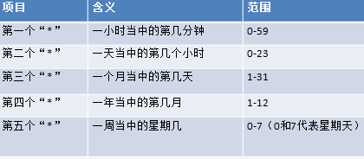

︴案例：当前时间+1分钟，给/tmp.php文件追加内容
- 准备1：看linux时间
查看系统时间：date
更新系统时间：
- 通过语法date -s '日期'
- 通过语法clock -w 将更新的时间写入系统
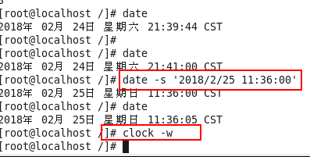
- 准备2：使用echo命令
覆盖： echo 内容 > 路径及文件名
追加： echo 内容 >> 路径及文件名
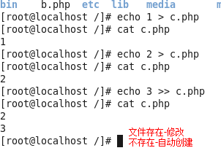
- 练习
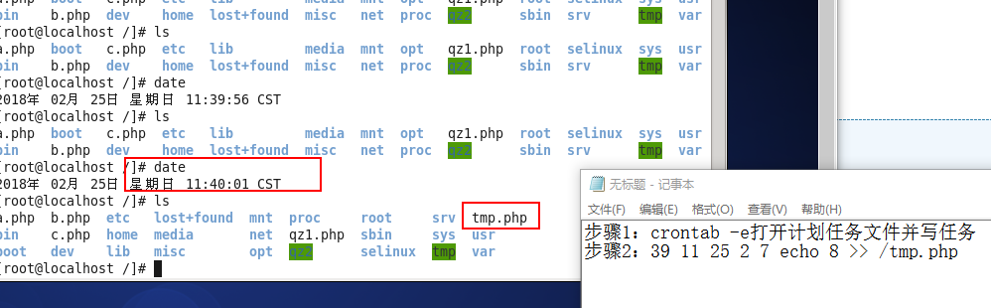

︴案例2：每隔1分钟，给/tmp.php文件追加内容
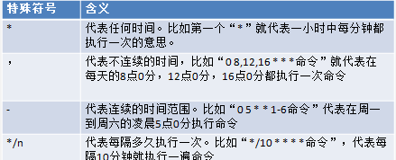
语法： * * * * * 任务
分 时 日期 月 星期几
*/1 * * * * echo 9 >> /tmp.php
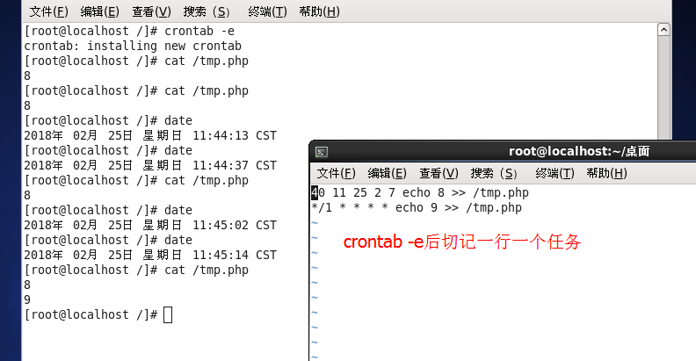

︴案例3：综合练习
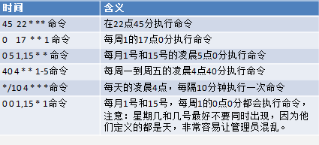
* * * * * 任务
分 时 日期 月 星期

45 22 * * * 任务
0 17 * * 1 任务
0 5 1,15 * * 任务
40 4 * * 1-5 任务
*/10 4 * * * 任务
0 0 1,15 * 1 任务

七、OpenSSH软件（ssh服务）

1、简介
- SSH是为网络数据安全传输提供的安全协议
- OpenSSH是基于SSH协议开发的软件

2、安装
- 安装客户端：yum -y install openssh-clients
- 安装服务端：yum -y install openssh-server
- 注1：系统默认安装该服务，通过（rpm -qa | grep openssh）查看
- 管理SSH服务：service sshd start/restart/stop
- 注2：在Linux服务后面一般都加d，如：openssh（sshd 22）、mysql（mysqld 3306）

3、SSH服务作用
开启MySQL服务 - 存储数据功能
1）MySQL安装目录/bin/mysqld.exe 服务端
2）MySQL安装目录/bin/mysql.exe 客户端
开启SSH服务 - 提供如下管理系统功能
1）远程登录管理功能
2）远程复制功能
3）文件传输功能
- 在Linux或mac系统下，默认已安装openssh-clients客户端，所以可直接通过ssh、scp、sftp指令管理开启sshd服务的系统
- 在widnow系统下，通过基于SSH协议的第三方软件putty、WinSCP管理开启sshd服务的系统

4、在linux或mac下，管理开启SSH服务的系统
1）SSH指令
- 语法1：ssh 账号@服务器IP地址
- 语法2：ssh -l 账号 服务器IP地址
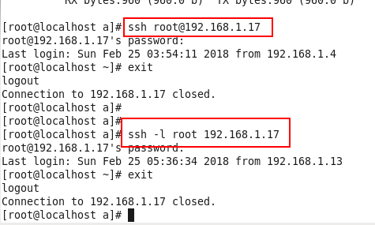
2）SFTP命令
登录命令：sftp 用户名@服务器ip地址 （回车后输入密码即可）
上传命令：put 本地文件 远程文件
获取命令：get 远程文件 本地文件
退出命令：exit 或 quit
#案例：登录
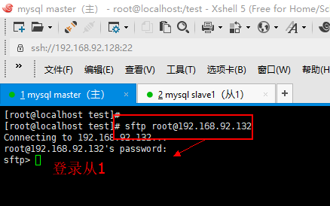
#案例：上传
put /upload1/a.php /upload1/
put /upload1/* /upload1/
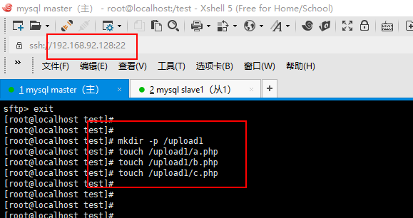
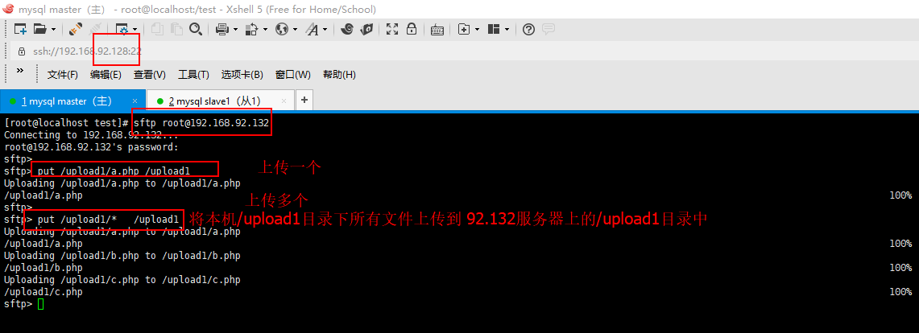
#案例：获取
get /upload1/a.php /upload1/
get /upload1/* /upload1/
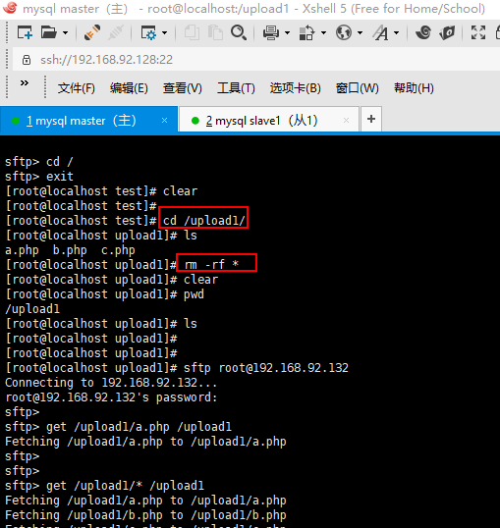
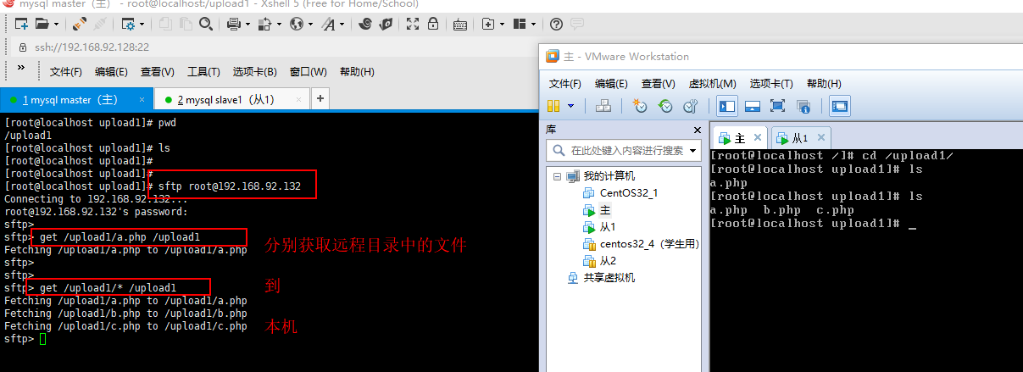
3）SCP命令
上传命令：scp 本地文件 用户名@服务器IP地址:文件保存路径
获取命令：scp 用户名@服务器IP地址:文件保存路径 本地文件
案例：上传
scp /upload1/a.php root@192.168.1.13:/upload1/
scp /upload1/* root@192.168.1.13:/upload1/
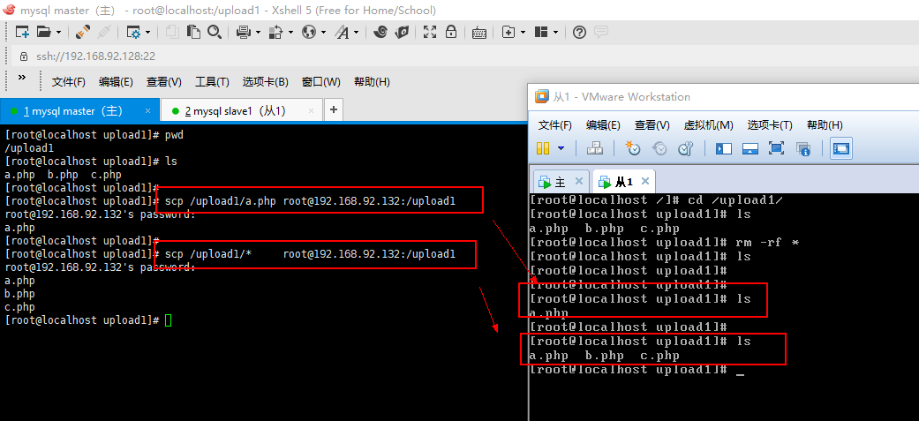
案例：获取
scp root@192.168.1.13:/upload1/ /upload1/a.php
scp root@192.168.1.13:/upload1/ /upload1/*
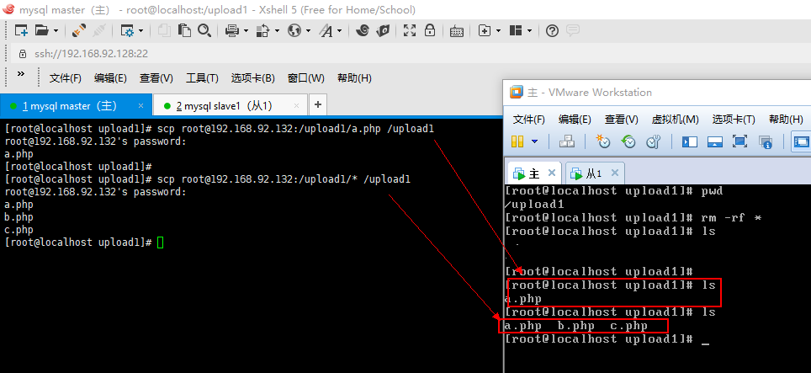

5、在win下，管理开启SSH服务的系统
1）putty
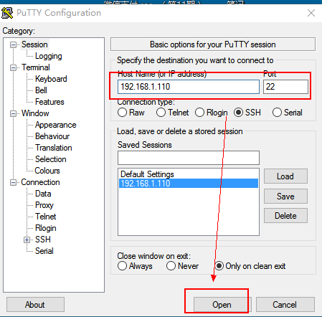
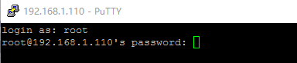
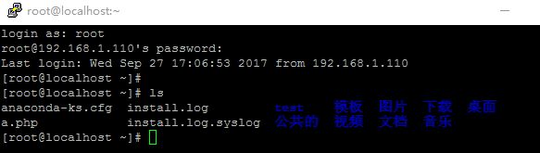
2）WinSCP（sftp、scp）
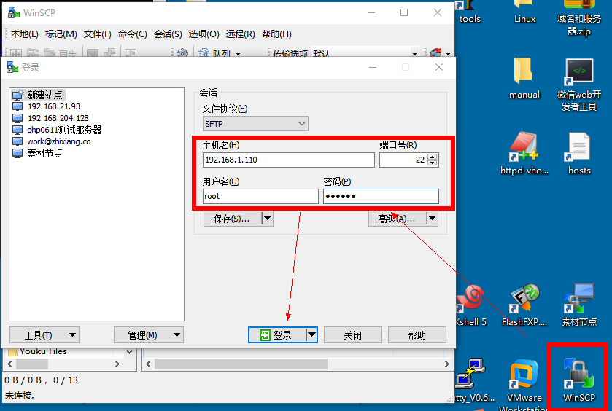

6、学习目的
- 知道linux安装openssh-server软件才可以远程登录Linux（注：系统一般安装）
- 知道linux可以相互快速传输文件

八、安装MySQL

■ 扩展

快捷命令
ctrl + c 强制退出
ctrl + a 回到行首
ctrl + e 回到行尾
↑和↓ 查找上一个或者下一个命令
tab 自动补全文件名或者文件夹名

window计划任务（了解）
控制面板-> 系统和安全->管理工具->任务计划
